|  |  |  |  |  |  |
| --- | --- | --- | --- | --- | --- |
| **주차** | 37주차 | **기간** | 2023.03.06~ 2023.03.12 | **지도교수** | (서명) |
| 이번주 한 일 요약 | * 클라이언트 – 서버 간 Painting 동기화 (Actor Replication) | | | | |

<상세 수행내용>

3월 달 동안 멀티 플레이 구현에 집중하고, 4월 달에는 슬라임 이펙트 효과와 레이마칭 구현을 진행할 계획이다.

언리얼 엔진에서 기본적으로 지원하는 데디케이트 서버를 사용해 멀티 플레이를 제작할 것이며,  
이번 주차까지 에디터 내에서의 연결 시뮬레이션을 통해 액터 레플리케이션(복제)으로 클라이언트 간 동기화를 구현했다.

서버가 복제된 액터를 생성하거나 업데이트하면 서버와 연결된 클라이언트에 전달되어 자체 액터를 생성하거나 업데이트한다.

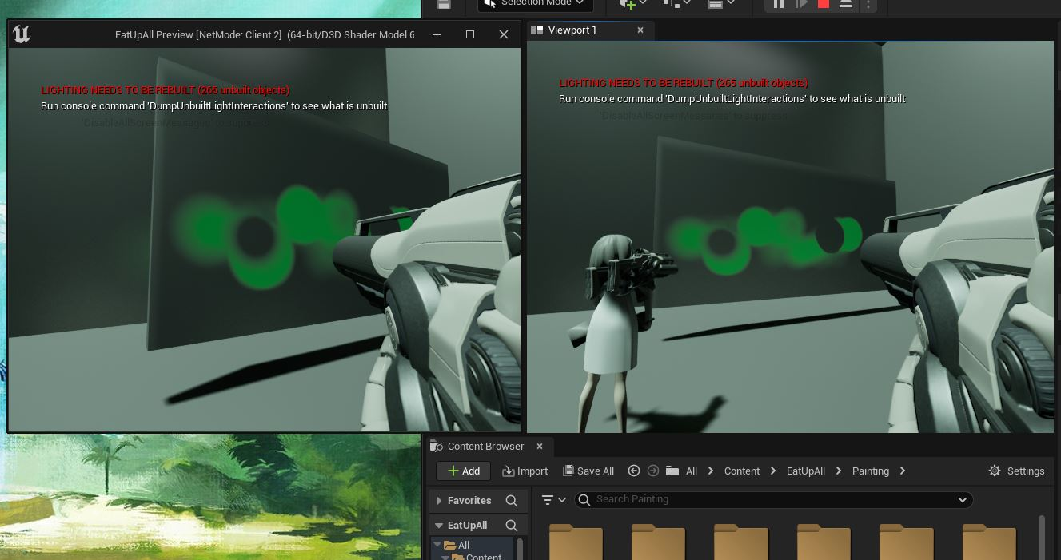  
*에디터 서버 시뮬레이션에서 동작하는 메시 페인팅 및 지우기*

페인팅 및 지우기를 수행하는 BP 내에서 함수를 멀티캐스트로 지정해 서버에서 페인팅 및 지우기 함수를 호출하면 해당 액터가 현재 복제되고 있는 모든 클라이언트에 메시지를 보내 클라이언트가 복사본에서 해당 함수를 호출하고 있다. (원격 프로시저 호출 = RPC)

[UE5 Make Painting Replication] https://youtu.be/Qt4C9Mv57ZQ

* 클라이언트의 페인팅이 서버와 동기화 합니다.

|  |  |  |  |
| --- | --- | --- | --- |
| **문제점 정리** |  | | |
| **해결방안** |  | | |
| **다음주차** | 38주차 | **다음기간** | 2023.03.13 ~ 2024.03.19 |
| **다음주 할일** | * 멀티플레이 구현 * Actor replicate 이어서 진행(Vacuumable) | | |
| **지도 교수**  **Comment** |  | | |